Riassunto Approfondimento di Architettura
Simone Galimberti – AA 2015/2016

Note: Work in progress, probabilmente presenti errori. Le scritte in verde sono annotazioni/deliri personali

Fonti
http://www.rfwireless-world.com/Tutorials/floating-point-tutorial.html
https://it.wikipedia.org/wiki/Pipeline_dati
https://en.wikipedia.org/wiki/Classic_RISC_pipeline
Appendice A
Computer organization and design terza edizione (pag 590) per interrupt con priorità

IEE754
L’IEE754 è lo standard usato dai calcolatori per rappresentare i numeri in virgola mobile. Un numero è espresso tramite 3 componenti:
- Segno
- Mantissa “che fornisce il valore”
- Esponente “che fornisce la dimensione”
Per i numeri normalizzati, un numero è rappresentato come (-1^SEGNO)x(1+0.MANTISSA)x(2^ESPONENTE). Per i numeri denormalizzati la questione è leggermente diversa ma la vediamo dopo. Il bit implicito, quello a sinistra della virgola, non è sempre 1.
Sono previste 3 precisioni per avere più accuratezza:
- Singola 32 bit 8 bit esponente, 23 di mantissa
- Doppia 64 bit 11 bit esponente, 52 di mantissa
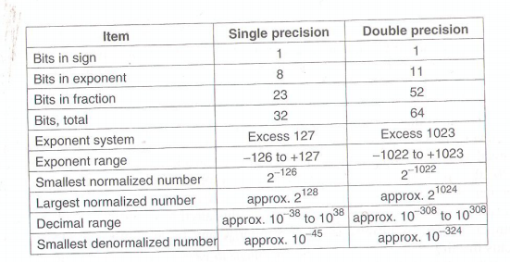
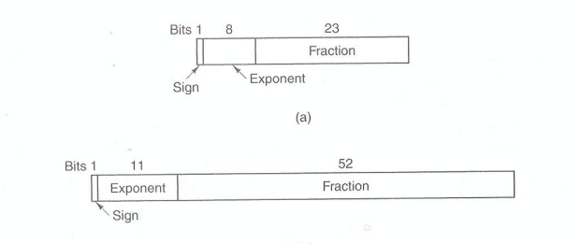
- Estesa 80 bit (non la affrontiamo)

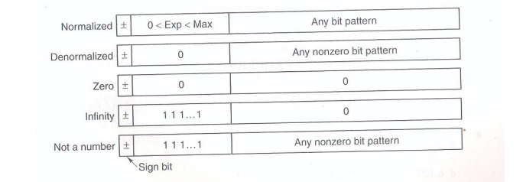
Casi speciali

NB: l’esponente non può essere 0 ne massimo nei numeri normalizzati
- Zero = esponente zero - mantissa zero
- Infinito = esponente massimo – mantissa zero
- NaN = esponente massimo – mantissa != 0

Numeri Denormalizzati
Permettono di rappresentare numeri più piccoli di quanto possa fare la codifica normalizzata. Il numero si ottiene come (-1^SEGNO)x(0.MANTISSA)x(2^ESPONENTE RINORMALIZZATO)
L’esponente rinormalizzato lo si ottiene quando a partire da un numero in forma 0.000 … 1 x (2^exp) ritorniamo ad essere nella forma 1.xxx x (2^esponente rinormalizzato); cioè shiftando il numero a destra fino ad avere 1 come bit a sinistra della virgola. [ Perdonate l’italiano ma mi risulta difficile da spiegare ]
Es. Numeri più piccoli in singola precisione
Segno | Esponente | Mantissa | Numero
1/0 | 00000001 | 00000000000000000000000 | 1 * 2^-126
1/0 | 00000000 | 00000000000000000000001 | 1 * 2^ -149
0.00000000000000000000001 per normalizzare questo numero devo shiftarlo a destra di 23 posti, per cui decremento l’esponente di 23 -> 126-23=149 cioè l’esponente “rinormalizzato”.

Operazioni IEE754

Somma e Sottrazioni
I passaggi da effettuare sono :
- Rappresento i numeri in virgola mobile. Dei 2 operandi A e B, A è quello più grande dei 2, sempre.
- Allineamento = ingrandisco il numero con esponente più piccolo fino ad avere due esponenti uguali.
- Sommo o sottraggo le mantisse, a seconda dei segni *.
- Normalizzo il risultato, controllo se si verifica overflow o underflow **
- Arrotondo la mantissa per restare all’interno dei bit della precisione
  - Se ho molta sfiga, l’arrotondamento della fase 5 potrebbe denormalizzare il numero, costringendomi a ripartire dalla 4 fase

Gestione dei segni *
Il risultato avrà sempre e comunque il segno del numero più grande.
\ | Somma | Sottrazione
Concordi | Sommo le mantisse | Sottraggo le mantisse
Discordi | Sottraggo le mantisse | Sommo le mantisse

In pratica si effettua sempre l’operazione di somma, cambia solo come considero il segno dell’operando B.
A-B=A+(-B) = somma con operandi discordi -> sottraggo mantisse
-A-B=-A+(-B)= somma con operandi concordi -> sommo le mantisse
-A+B= somma con operandi discordi -> sottraggo le mantisse

Overflow e underflow **
E’ possibile che, dopo il passaggio 3, ottenga un numero troppo grande/piccolo per poterlo rappresentare. Gli esponenti “corretti”, in precisione singola 32 b:
- 126 <= esponente senza eccesso 127 <=127
- 1 <= esponente con eccesso 127 <= 255
Se sforo a destra sono in situazione di overflow , a sinistra di underflow (come lo gestisco, scrivo infinito nel primo caso e zero nel secondo ? MISTERO).

Misteri irrisolti
Nella fase di arrotondamento, se ho qualche 1 a destra che eccede la precisione, lo elimino sommando a sinistra (arrotondo) o lo cancello e basta (tronco)????
Se si verifica overflow o underflow riporto il verificarsi dell’errore o impongo il risultato a infinito / zero ?????

Moltiplicazione e Divisione
I passaggi da effettuare sono :
- Rappresento i numeri in virgola mobile. Dei 2 operandi A e B, A è quello più grande dei 2, sempre.
- Sommo (moltiplicazione) o sottraggo (divisione) gli esponenti *.
- Moltiplico o divido le mantisse.
- Normalizzo il risultato, controllo se si verifica overflow o underflow **
- Arrotondo la mantissa per restare all’interno dei bit della precisione
  - Se ho molta sfiga, l’arrotondamento della fase 5 potrebbe denormalizzare il numero, costringendomi a ripartire dalla 4 fase
Esponenti *
Se i numeri sono espressi con esponente a cui è già stato sommato l’eccesso, va sottratto l’eccesso 1a volta dal risultato.
Es expA = 3 expB=10 expA=3+127=130 expB=10+127=137 expRisultato=(130+137)-127 se no viene troppo grande
Gestione dei segni
Segni operandi | Segno risultato
Concordi | +
Discordi | -

Overflow e underflow **
E’ possibile che, dopo il passaggio 3, ottenga un numero troppo grande/piccolo per poterlo rappresentare. Gli esponenti “corretti”, in precisione singola 32 b:
- 126 <= esponente senza eccesso 127 <=127
- 1 <= esponente con eccesso 127 <= 255
Se sforo a destra sono in situazione di overflow , a sinistra di underflow (come lo gestisco, scrivo infinito nel primo caso e zero nel secondo ? MISTERO).

Misteri irrisolti
Nella fase di arrotondamento, se ho qualche 1 a destra che eccede la precisione, lo elimino sommando a sinistra (arrotondo) o lo cancello e basta (tronco)????
Se si verifica overflow o underflow riporto il verificarsi dell’errore o impongo il risultato a infinito / zero ?????

PIPELING
Abbiamo visto che sono possibili due approcci all’esecuzione delle istruzioni:
- Single Cycle
- Multi Cycle
Nel primo approccio l’esecuzione di ogni istruzione impiegava lo stesso tempo (quella dell’istruzione più lunga), non c’era riciclo delle componenti hw…..fa schifo insomma.
Nel secondo approccio l’esecuzione di ogni istruzione viene scomposta in più fasi (che impiegano tutte il tempo della fase più lunga) con riciclo delle componenti Hw. Una soluzione migliore ma con qualche complicazione a livello di progettazione dell’unità di controllo.
Esiste un terzo approccio, l’esecuzione in pipeling, quello che oggi viene usato su tutti i processori ed è quello che determina le prestazioni degli stessi.
In pratica ogni istruzione viene scomposta in stadi, che per noi sono 5:
- Instruction fetch, leggo l’istruzione dalle memoria istruzioni
- Instruction Decode, comprende la lettura dei dati da reg. file
- Execution
- Memory = eventuale accesso alla memoria dati
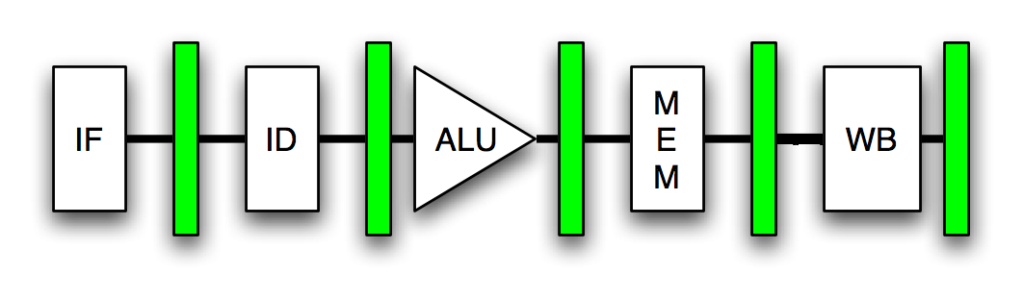
- Write Back sui registri del risultato dell’operazione
L’esecuzione in pipeling non migliora il tempo di esecuzione di una singola istruzione (che di solito viene pure peggiorata perché vengono introdotti degli overhead tecnici) ma permette l’esecuzione sovrapposta di più istruzioni, cioè aumenta il throughput delle istruzioni = numero di istruzioni completate nell’unità di tempo.
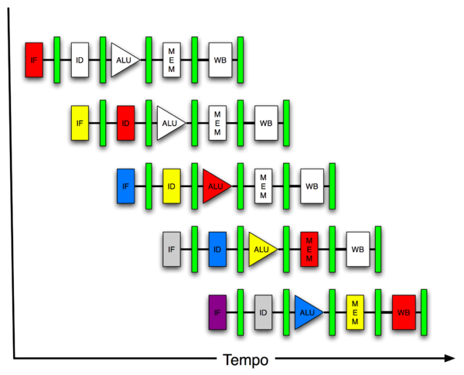
In condizione ideali, ogni stadio “prosegue l’esecuzione” di una diversa istruzione.

Valutazione tempi
Approccio | T singola istruzione | T tra 2 istruzioni
Single Cycle | T dell’istruzione + lenta | T di un’ istruzione
Pipeline Cycle | (T dello stadio + lento)*(n° stadi) | T di uno stadio

In pratica, la singola istruzione è leggermente + lenta, ma quando la macchina è a pieno regime, l’incremento di velocità è pari al numero di stadi: 5 stadi -> circa 5 volte + veloce.
Nota Esercizi: Quando il prof parla di velocità della macchina in numero di istruzioni che vengono completate in un secondo che si ottiene facendo 1/Durata di 1 stadio.

Criticità o Hazard
Ci sono situazioni in cui l’esecuzione sovrapposta di istruzioni potrebbe non essere possibile/ causare problemi per alcune motivazioni. Questi casi sono detti criticità o hazards (o alee) e sono di 3 tipi:
- Strutturali
- Sui Dati
- Di Controllo

Criticità Strutturali
Si verificano quando l’HW è inadeguato e non permette di sovrapporre certe operazioni sulla stessa unità funzionale.
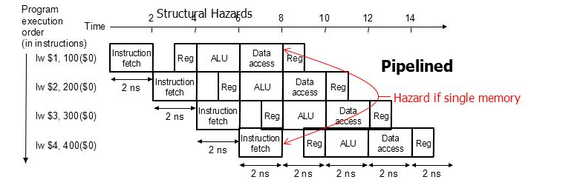
Es. se la memoria fosse singola (non “separata” quella delle istruzioni da quella dei dati) non potrei fetchare nuove istruzioni e accedere a dei dati contemporaneamente.

Si tratta di un problema HW, che affrontano i progettisti. MIPS è progettato per consentire l’esecuzione in pipelining quindi questi problemi non li dovrebbe avere.

Criticita sui dati
Si verificano quando l’esecuzione di un’istruzione dipende dal completamento di quelle precedenti.
Es. lw $s0, $s1,$s2 seguita immediatamente da Add $t0,$s0,$s2
Il problema è causato dal fatto che la LW caricherà in s0 il valore desiderato solo quando avrà completato il suo 5° stadio (write back) ma l’istruzione add ne ha già bisogno nel suo 2° stadio (decode che include la lettura dei registri).
Questa criticità viene affrontata con 3 diverse tecniche:
- Vengono inseriti degli stalli (NOP), cioè non vengono processate nuove istruzioni negli istanti immediatamente successivi. E’ una soluzione costosa a livello di performance, sconsigliata.
- Il compilatore inserisce magicamente delle istruzioni neutre (che non dipendono coi dati in questione) in mezzo a quelle dipendenti, così non viene perso nessun istante.
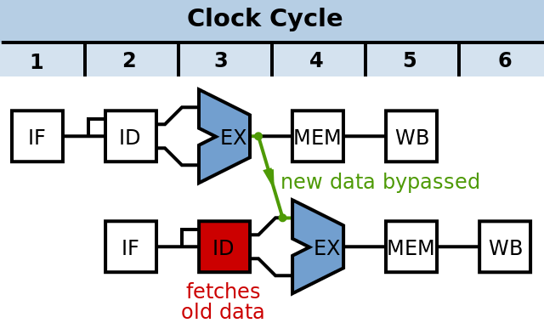
- Bypass o forward viene implementato un hardware apposito che propaga il risultato corretto “alterando i dati”(sostituisce quelli vecchi con quelli giusti) dell’istruzione successiva.
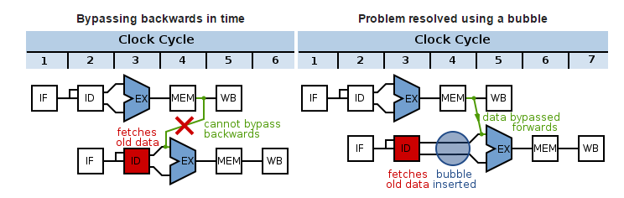
In alcuni casi, load-use data hazard, bisogna usare sia uno stallo che il forwarding es. . lw $s0, $s1,$s2 seguita immediatamente da Add $t0,$s0,$s2

Nota esercizi: Questo tipo di criticità si verifica se c’è un’istruzione il cui stadio di ID (decode che comporta anche la lettura dei dati da register file) viene eseguito prima o contemporaneamente all’esecuzione dello stadio WB (write back del risultato su register file) dell’istruzione che modifica l’operando necessario a quella successiva.

Criticità su controllo
Si verificano a causa di alterazioni del flusso delle istruzioni, cioè salti. Dei due tipi di salti, solo quelli condizionati dovrebbero causare problemi (conferme???) perché potrebbero essere eseguiti o no causando 2 alterazioni del flusso completamente diverse (saltare o proseguire).
Questa criticità viene affrontata con 3 diverse tecniche:
- Vengono inseriti degli stalli, cioè non viene processata una nuova istruzione nell’istante di tempo immediatamente successivo. E’ una soluzione costosa a livello di performance, sconsigliata.
- Il compilatore inserisce magicamente delle istruzioni neutre (che non dipendono coi dati in questione) in mezzo a quelle dipendenti, così non viene perso nessun istante. Se è possibile vengono inseriti degli stalli. [approccio MIPS]
- Si effettua una previsione con possibile annullamento degli effetti. Se la previsione si rivela corretta non c’è stato nessun rallentamento, se invece era errata un circuito cancella gli effetti delle operazioni intermedie e si riparte con il fetch di una nuova istruzione.
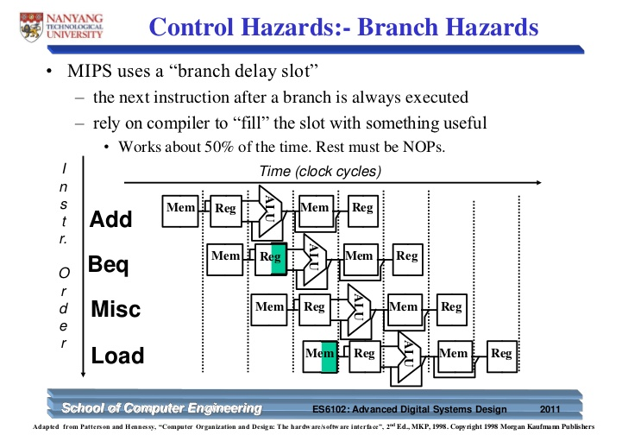
Esistono circuiti di previsione molto avanzati che riescono ad indovinare nel 97 % dei casi l’esito del salto tramite diverse tecniche.
Misc è l’istruzione neutra se possibile, altrimenti è uno stallo

Nota esercizi: non ho capito se c’è differenza tra sospensione dell’esecuzione e annullamento degli effetti.

Datapath Pipeline
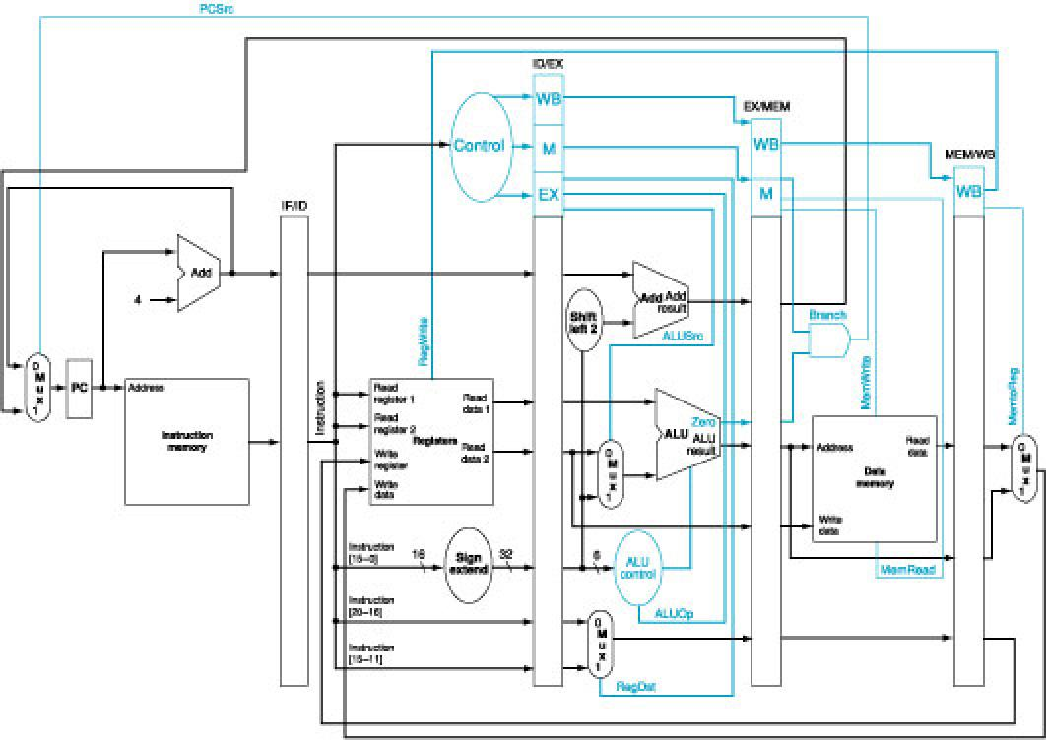

Ma anche no…. [ è pure peggio perché mancano un sacco di dettagli come la forwarding unit]

GESTIONE DEGLI INTERRUPT CON PRIORITA’

Eccezione= evento inaspettato che si è verificato e va gestito da un apposito gestore SW. Vengono divise in:
- Eccezione se generata internamente al processore (esempio un overflow) in sincronia con l’esecuzione del programma
- Interrupt se vengono generate esternamente al processore in asincronia con l’esecuzione del programma (esempio I/O, sono quelle di cui andremo a parlare)
- Trap sono eccezioni richieste dal programmatore (es syscall) che devono interrompere l’esecuzione del programma, attendere il completamento di qualche operazioni e poi ripristinare il normale flusso di controllo.

Gestione eccezioni senza priorità
Quando il computer sta processando un programma generico e all’improvviso l’HW (il coprocessor 0 che rileva le eccezioni e predispone i registri necessari) rileva un’eccezione:
- Disabilitazione di tutte le eccezioni (interrupt+ecc)
- Salvataggio dello stato del programma (tutti i registri)
- Identificazione dell’eccezione/interrupt
- Gestione dell’eccezione/interrupt
- Ripristino dello stato del programma
- Riabilitazione delle eccezioni (interrupt+ecc)
- Restituzione del controllo al programma sospeso
L’exception handler, è un SW situato all’indirizzo 8000180 che, identifica la causa dell’eccezione e avvia la procedura relativa del sistema operativo che gestirà la situazione in vari modi (termina il programma, fornisce valori arbitrari, boh). [Serve anche per interrupt suppongo]

Registri importanti coinvolti
- EPC contiene l’indirizzo dell’istruzione bloccata dal verificarsi dell’eccezione. NB: se si è verificato un interrupt esterno EPC non contiene niente (non vengono processate istruzioni). [EPC può assumere valori strani in certi casi strani del pipeling].
- Cause contiene informazioni sull’eccezione/interrupt
  - Exception code dice quale tipo di eccezione si è verificato, se il campo è 0 si è verificato un’interrupt
  - Pending interrupt dice su quali linee di periferiche c’è un interrupt ancora da gestire (alcune possono scattare solo quando vengono abilitate dai rispettivi bit nell’interrupt mask del registro status).
- Status contiene alcune informazioni di servizio
  - Interrupt enable se è a 0 gli interrupt non sono abilitati (ridondante)
  - Exception Level passa a 1 quando si verifica un’eccezione e impedisce nuove scrittura di EPC, consente l’esecuzione dell’handler dell’eccezione *; va resettato quando l’handler completa il suo lavoro. (inutile per interrupt)
  - User mode dice che tipo di codice sta venendo processato 1= programma utente, 0=kernel mode
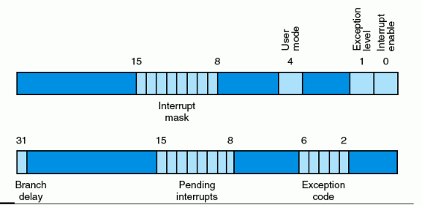
  - Interrupt mask ogni bit del campo individua l’abilitazione su una certa linea di periferiche

*
Il principio è: un’eccezione è un’errore fatale, non posso interromperne la gestione per occuparmi di un’altra eccezione (che non dovrebbe nemmeno generarsi) perciò viene blocatto il bit Exception level quando avvio un handler di un’eccezione.
L’interrupt, che mi segnala la necessità di fare dell’I/O con delle periferiche, ha molto senso che venga gestito con possibili interruzioni a seconda della priorità delle stesse; infatti le interruzioni non si possono "accavallare” solo nei brevi istanti in cui si sta facendo un’operazione delicata come il salvataggio dell’interrupt mask.

Gestione priorità SW
Passi da eseguire quando ci si è accertato che l’eccezione era di tipo interrupt
- Fare (chi? Exception handler ?) AND tra interrupt pending e interrup mask per capire quale interrupt è presente ed è abilitato (copiare registro status e cause per dopo)
- Individuare l’interrupt abilitato pendente con priorità più alta cioè con bit più a SX (= + priorità)
- Salvare interrupt mask del registro status (ma non l’ho già fatto nel passo 1 ????)
- Disabilitare nell’interrupt mask tutte le eccezioni con priorità minore o uguale a quella in gestione
- Salvare lo stato del processore con i registri che andrò ad intaccare (quindi sa già cosa fare a questo punto ?? sono sempre i soliti usati nei passaggi di parametri)
- Setto a 1 l’interrupt enable bit per consentire il sopravvento di interrupt con priorità più alti
- Gestire appropriatamente l’interrupt
- Disabilitare interrupt enable per poter ripristinare l’interrupt mask salvata nel passaggio 3
- Ripristinare stato

Nota: il passaggio 0 non dovrebbe essere la disattivazione degli interrupt perché anche le prime operazioni non andrebbero interrotte ? [quando parte un handler la macchina diventa sorda alle eccezioni (nessuno ha il diritto di bloccare l’esecuzione), dovrebbe tornare a sentirle solo dopo che si è accertata trattarsi di un interrupt e la sua gestione non è in una fase delicata (solo lo stato 7 si può interrompere ?)]

Roba scritta guardando l’elearning
Quando si verifica un interrupt di livello superiore, a livelllo Sw si deve:
- Salvare l’EPC del gestore da interrompere
- Salvare l’RMI del gestore da interrompere
- Cambiare l’RMI in modo da disabilitare gli interrupt di livello inferiore o uguale
- Riabilitare gli interrupt
- Proseguire con la gestione dell’interrupt
- Disabilitare gli interrupt
- Ripristinare l’RMI e l’EPC del gestore interrotto precedentemente
- Restituire il controllo al gestore interrotto precedentemente
Nota personale: il passaggio 0 non dovrebbe essere la disattivazione degli interrupt ? EPC che c***o serve ? Per il resto è quasi uguale alla roba sopra che ho preso dal libro.

Le priorità dei vari interrupt vengono assegnati dal sistema operativo. L’identificazione della periferica che ha generato l’interrupt avviene con le due stesse tecniche usate per identificare l’eccezione:
- Tramite registro cause che contiene l’id della periferica <<comunicato dal device>>
- Tramite indirizzo vettorizzato comunicato dal <<comunicato dal device>>
L’importante è che in entrambi i casi quando il processore rileva l’interrupt conosce l’id della periferica.

Gestione priorità HW
Vi possono essere più periferiche collegate sulla stessa linea, le quali tra loro avrebbero stessa priorità. Tramite una tecnica chiamata Daisy-chain si introduce una priorità hw in base all’ordine delle periferiche lungo la linea. [non ci interessa ?]

CACHE
I progettisti di un sistema devono fare compromessi anche per la gestione delle memorie:
- Quelle veloci sono costose e piccole per natura
- Quelle grandi sono economiche e grandi ma lente
Si cerca quindi di costruire un ponte velocizzi l’accesso a grandi quantità di dati; lo si fa sfruttando due principi:
- Località Temporale afferma che, statisticamente, è molto probabile che dopo l’accesso ad un determinato dato lo si usi ancora nelle frazioni di tempo immediatamente successive.
- Località Spaziale afferma che, statisticamente, è molto probabile che dopo l’accesso ad un determinato dato sia necessario usare anche i dati contigui (esempio ideale è l’array).

Gerarchia delle memorie
Significa distinguere le caratteristiche tecniche delle diverse locazioni di memoria. In soldoni:
- I registri sono già interni al processore, l’accesso è istantaneo
- La memoria Cache, divisa in vari livelli, è più “vicina” (i produttori di CPU la inglobano nel chip) [accesso pochi ns]
- La memoria RAM contiene tutti i dati necessari per l’esecuzione dei programmi a run time [accesso decine di ns]
- La memoria di massa contiene di tutto e di più [accesso in milioni di ns]

Cache
La memoria cache è la quella memoria tampone, invisibile al programmatore, che verrà costantemente riempita di dati dalla Ram, secondo varie tecniche, per velocizzarne l’accesso.
Quando la CPU cerca di accedere ad un dato e questo si trova in cache si è verificato un hit. Più è alto l’hit rate, cioè la probabilità di fare hit accedendo ai dati più è veloce il sistema.
In compenso, miss si verifica quando la CPU consulta la cache senza trovarne il dato, che andrà recuperato dalla RAM e caricato nella cache. Quest’operazione è più lenta e viene definita miss penality.

Impatto sulle performance
CPI = clock per istruzione. Quanti colpi di clock sono necessari per completare un’istruzione? E’ fortemente influenzato dalla velocità dell’accesso in memoria (ricordo che ogni istruzione viene fetchata dalla memoria e potrebbe anche aver bisogno di accederci nuovamente per leggere/scrivere nuovi dati).
CPI medio = Hit rate * Tempo accesso in cache + Miss Rate * Tempo miss penality
Essendo espressi come probabilità, 1-Hit rate=Miss rate.

Cache Fully associative
Quando si preleva un dato dalla RAM lo si inserisce nel primo posto libero, senza alcun criterio, così quando la CPU deve cercare il dato deve scorrere ogni singola entrata della cache. La politica di cancellazione vigente è: eliminare il dato più vecchio.

Fisicamente è una tabella molto larga che contiene:
- L’indirizzo di memoria del dato | 32b
- Un bit che segnala che il contenuto sia valido | 1b
- Il contenuto del dato | 32b
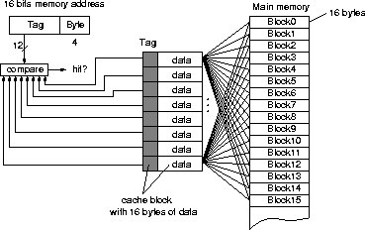

Sembrerebbero le cache peggiori ma in realtà è vero il contrario: esiste in elettronica un componente detto comparatore che permette di controllare molti valori in parallelo; nel nostro caso consente di controllare se il dato è presente in tutti i blocchi della cache in un colpo solo.
Tuttavia il comparatore è un componente costoso in termini di spazio, corrente e progettazione per cui si cercheranno compromessi con la tecnica seguente.

Cache Direct Mapped
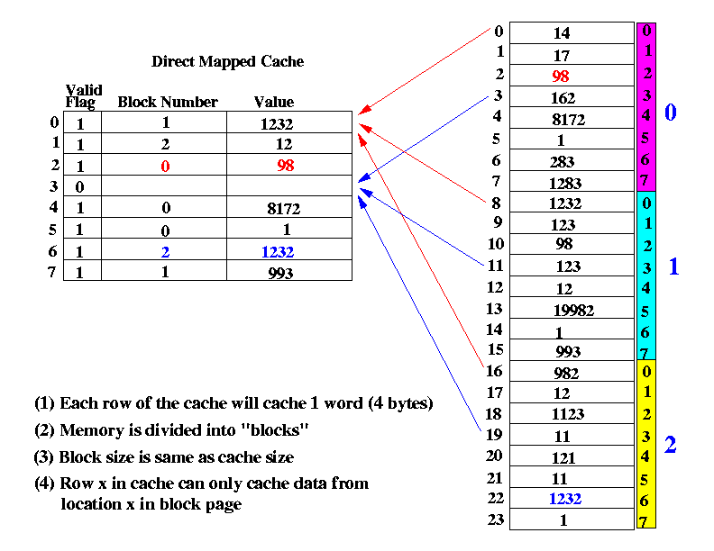
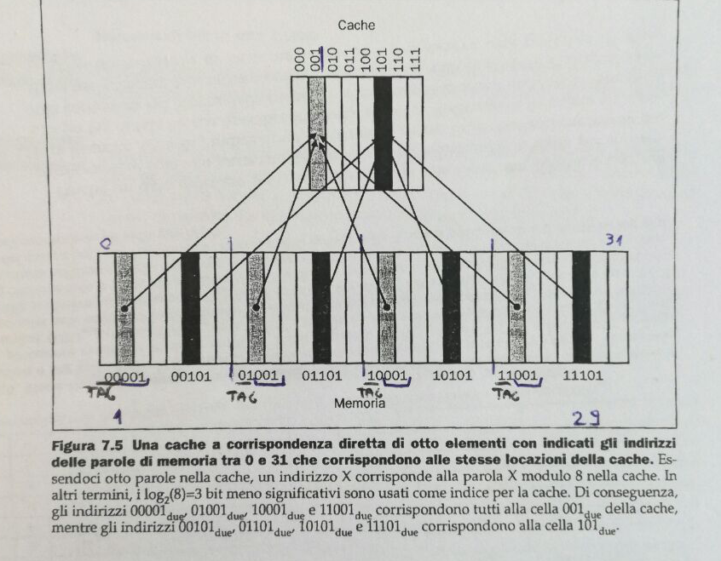
I dati non vengono inseriti a casaccio ma secondo una tecnica e quindi la CPU con una lettura sa già se il dato è presente o no. Concettualmente, si divide la RAM in tanti blocchi quanti ne contiene la cache.
Ogni riga della cache può contenere uno dei tanti blocchi della RAM che vengono distinti da un determinato numeri di bit scelti nell’indirizzo. La politica di cancellazione consiste nel rimpiazzare volta per volta il vecchio dato che occupa il blocco in cui è necessario inserire il dato.
Fisicamente la cache è una tabella che contiene:
- Il TAG, cioè il numero del blocco da cui è stato prelevato il dato * | bit << 32
- Un bit di validità | 1b
- Il contenuto | 32b
Osservazioni
Più la cache è alta e meno bit mi servono per distinguerei i vari blocchi (bit TAG = bit indirizzo – log2 altezza cache)
I (log2 altezza cache) bit più a destra, sono i bit meno significativi dell’indirizzo e corrispondono al blocco in cui vengono mappati sulla cache.

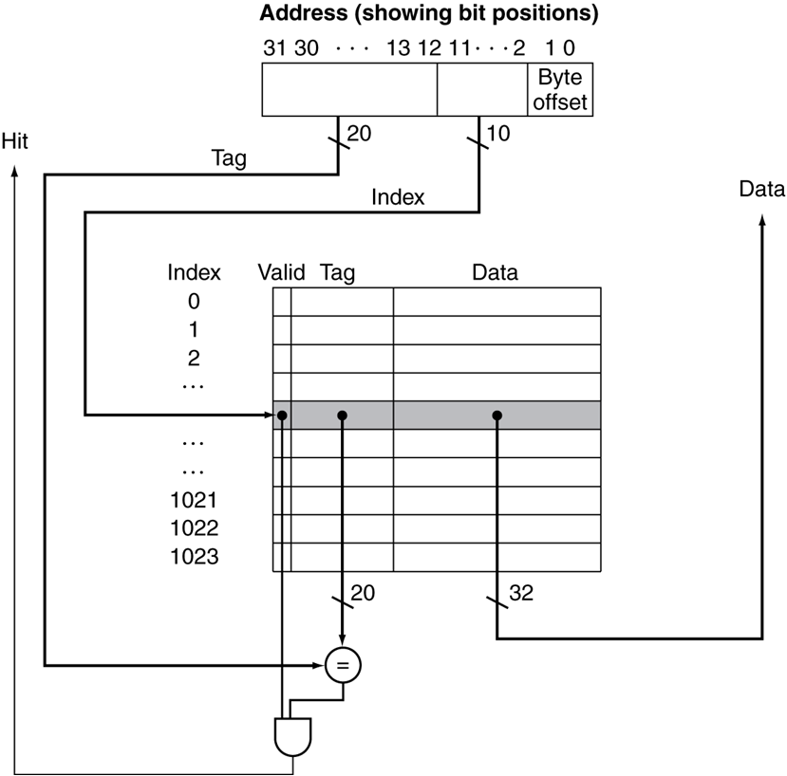
Mappatura indirizzo di memoria
TAG | Indirizzo blocco | Offset
32 – (log2 altezza cache)-2 bit | (log2 altezza cache) bit | 2 bit
Distingue i vari indirizzi che potrebbero essere mappati nello stesso blocco | Permette di capire in quale blocco della cache verrà scritta la word | Permette di capire dove va inserito il singolo byte nella word

Indirizzo in cache= [Indirizzo Ram : dimensione del blocco] % numero di blocchi
Indirizzo del blocco= [Indirizzo Ram : dimensione del blocco]
  - Es. Data una cache formata da 16 blocchi da 8 word, dove viene mappato l’indirizzo 128 ?
  - Posto mappato= [128 b: (numero di b per Word 4*8 numero di word )] %16= 4%16 = 4

Cache Direct Mapped larghe
Se si vuole sfruttare anche la località spaziale nelle cache direct mapped è necessario operare con blocchi contenti più word che vengono prelevati e scritti tutti assieme.
Questo tipo di gestione incrementa l’hit rate.
Se per esempio dovessimo accedere alle locazioni di memoria 12, 13, 14, 15 supponendo di lavorare con cache formata da blocchi di 4 word, si verificano 1 solo miss anziché 4 solo quando è necessario leggere nella locazione 12 che viene copiata assieme alle sue contigue 3 celle nel blocco corrispondente.
L’incremento di performance è pari al numero di word memorizzate nello stesso blocco.

Mappatura indirizzo di memoria
TAG | Indirizzo blocco | Offset Word | Offset byte
32 – (log2 altezza cache)-2 bit | (log2 altezza cache) bit | (log2 larghezza della cache) bit | 2 bit
Distingue i vari indirizzi che potrebbero essere mappati nello stesso blocco | Permette di capire in quale blocco della cache verrà scritta la word | Distingue le singole word dentro il blocco | Permette di capire dove va inserito il singolo byte nella word

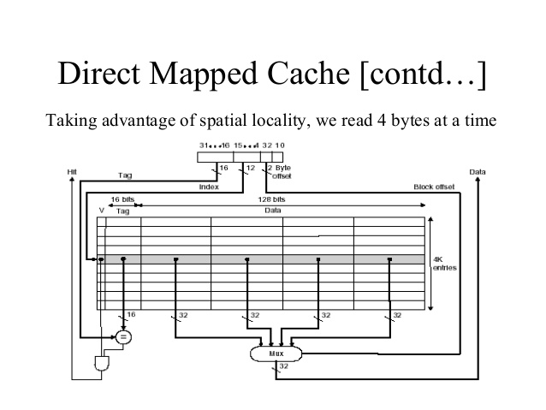

Cache Set Associative
Compromesso tra fully associative (posizione a casaccio) e direct mapped (posizione fissata); si suddivide la memoria in tanti possibili insiemi che possono contenere n word.
- L’insieme in cui il dato può trovarsi viene stabilita univocamente da una corrispondenza [Indirizzo Ram : dimensione del’insieme] % numero di insiemi.
- Il riempimento dell’insieme avviene a casaccio ma tramite dei comparatori elettronici viene scansionato l’intero insieme in parallelo -> la scansione è immediata e “il disordine” diminuisce le probabilità di dover sovrascrivere i dati, cioè diminuisce il miss rate.
- Suppongo non sfrutti la località temporale però

Mappatura indirizzo di memoria
TAG | Indirizzo insieme | Offset
32 – (log2 altezza cache)-2 bit | (log2 altezza cache) bit | 2 bit
Distingue i vari indirizzi che potrebbero essere mappati nello stesso insieme | Permette di capire in quale insieme della cache verrà scritta la word | Permette di capire dove va inserito il singolo byte nella word
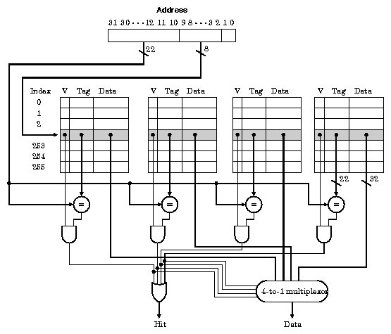

Confronto posizionamento indirizzo
Posso vedere ognuna delle 3 tipologie come variazioni delle cache set- associative
- Fully associative = 1 insieme con m entrate
  - Costosa perché necessita di m comparatori
- Direct mapped= m insieme con 1 entrata
  - Economica perché non necessita di comparatori
  - Sfrutta meglio la località spaziale se allargo ogni blocco
  - Se ha un altezza bassa farà molte sovrascritture -> + miss rate
- n way Set Associative = m insiemi con n entrate
  - Compromesso tra le due sopra
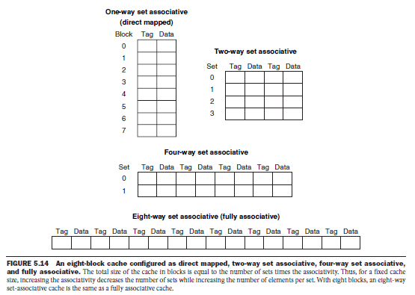

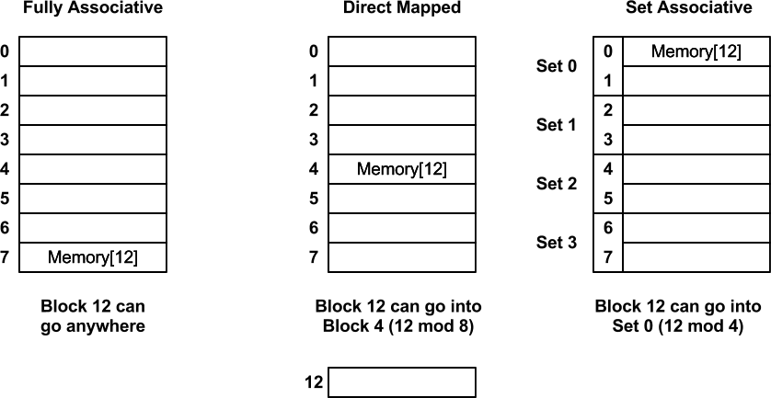

Coerenza dei dati
La lettura dei dati dalla ram è un’operazione che non presenta problemi di coerenza dei dati. La scrittura in cache invece si: se modifico un dato solo sulla cache mi risulterà diverso dal corrispettivo in ram.
Secondo la politica write through quando modifico un dato in cache la macchina deve riflettere il cambiamento anche sulla ram. Il sistema risulta però rallentato da innumerevoli accessi in ram.
Secondo la politica write back la modifica viene riflessa sulla Ram solo quando il dato modificato deve essere rimpiazzato in cache da qualcos’altro. Il sistema risulta più veloce (ma meno sicuro?).

ASSEMBLY

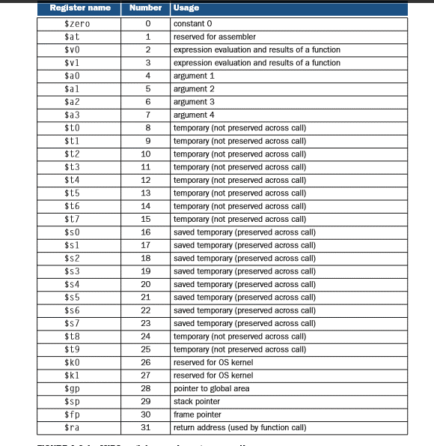
Registri
I registri che a noi interessano sono:
- $a0, $a1, $a2,$a3 che sono riservati al contenimento di parametri per le chiamate a procedure
- $v0, $v1 riservati al contenimento dei valori di ritorno delle procedure; $v0 è essenziale per le syscall
- $t0,…$t9 sono registri temporanei utilizzati. NON vengono salvati dalle procedure foglie [deve salvarli il chiamante]
- $s0,…$s6 sono registri temporanei utilizzati che VENGONO salvati dalle procedure foglie
- $zero contiene 32bit a 0. Utilizzato per azzerare i registri/variabili
- $sp stack pointer
- $fp frame pointer
- $ra registro modificato dalla jal che vi inserisce il program counter prima di cedere il controllo alla procedura

Consigli iniziali
- Esplicitare bene i passaggi in linguaggio di alto livello e poi codificare in asm.
- Predisporre le variabili (dichiarazioni di tutte le variabili usate anche quelle che conterranno il risultato, messaggi vari)
- Fare eventuale input di dati
- Scriversi quale registri conterranno quale variabili
- Scrivere il main e le procedure [parametri, uso dello stack e valori di ritorno devono essere pensati perfettamente].
- Pregare Odino

Direttive
.data è la direttiva seguita dalla dichiarazione delle variabili
.data , indirizzo exa se voglio che i dati partano da un certo indirizzo (meglio non toccare)
.globl è la direttiva usata per specificare qual è la prima istruzione da eseguire (.globl main e via)
.text è la direttiva seguita dalle istruzioni

Dichiarazione Variabili
.data
<Nomevariabile>: <.tipo> <valore> // solo valore è opzionale
<NomeVettore>: <.tipo> valore, valore, valore, valore [Come dichiaro vettore di tot celle qua ?]
<nomeStringa>: <.asciiz> “Stringa di esempio”
<NomeStringaVuota:> <.space> 20 // dovrebbe allocare 20 celle da quanto ?
Tipi possibili Ascii – asciiz- byte- word

Chiamate a Procedura
Il chiamante deve:
- Salvarsi i registri che la procedura potrebbe compromettere ($t e anche i propri $a se il chiamante in realtà è una procedura chiamata da qualcun altro)
- Scrivere i parametri nei registri $a
- Cedere il controllo tramite jal etichettaChiamato
Il chiamato deve:
- [Allocarsi la memoria nello stack decrementando stackpointer di un tot (come lo conosce il tot?)]
- Salvare in stack i registri $s, $fp e $ra (gli ultimi 2 servono se il chiamante è a sua volta una procedura)
- Sistemare $fp sottraendo a $sp la dimensione dello stack della procedura -4
- --- Fare quel che deve fare ---
- Predisporre il valore di ritorno in $v0 [ e $v1 ???? ]
- Ripristinare dallo stack $s, $fp e $ra
- Sommare a $sp la dimensione dello stack (torno su dimenticandomi dei dati sotto, cioè quelli della procedura)
- Cedere il controllo tramite jr $ra

Uso dello Stack
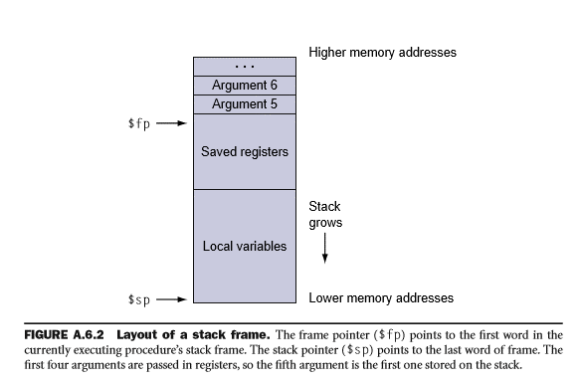

Syscall
- Caricare in $a0 i parametri
- Caricare in $v0 il codice della chiamata per eseguire diverse operazioni
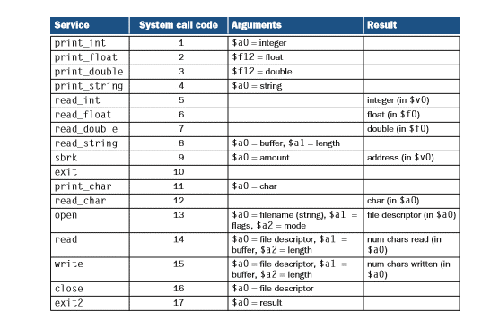

Output
Si svolge attraverso syscall caricando in $a0 il valore (int,float, double) o l’indirizzo del soggetto (per stringhe) e poi invoco la syscall specifica caricando in $v0 il codice della chiamata.

Input
Si svolge tramite syscall. Per i tipi primitivi non passo alcun parametro ed ottengo il risultato in v0.
Per le stringhe il risultato NON è in v0 ma direttamente scritto in memoria. Scrivere:
- In $a0 la locazione di memoria in cui verrà salvato il risultato
- In $a1 il numero massimo di caratteri

Chiusura Programma
Si svolge tramite syscall. Caricare in $a0 i codice di uscita (generalmente 0) e in $v0 17.

